Tuần: Ngày soạn:
Tiết: Ngày dạy:
BÀI 26: MỘT SỐ YẾU TỐ ẢNH HƯỞNG ĐẾN HÔ HẤP TẾ BÀO
Thời gian thực hiện: 02 tiết
I. Mục tiêu:
1. Kiến thức:
- Nêu được một số yếu tố chủ yếu ảnh hưởng đến hô hấp tế bào.
- Vận dụng hiểu biết về hô hấp tế bào để giải thích một số hiện tượng trong thực tiễn
2. Năng lực:
2.1. Năng lực chung:
- Năng lực tự chủ và tự học: tìm kiếm thông tin, đọc sách giáo khoa, quan sát tranh ảnh để tìm hiểu về các yếu tố ảnh hưởng đến hô hấp tế bào.
- Năng lực giao tiếp và hợp tác: thảo luận nhóm để giải quyết các tình huống ứng dụng hiểu biết về hô hấp tế bào vào thực tiễn cuộc sống.
- Năng lực giải quyết vấn đề và sáng tạo: tìm tòi, phát hiện, phân tích để giải quyết các vấn đề thực tiễn cuộc sống.
2.2. Năng lực khoa học tự nhiên :
- Nhận biết, kể tên các yếu tố ảnh hưởng đến hô hấp tế bào.
- Nêu được vai trò của các yếu tố và giải thích được ảnh hưởng của các yếu tố đến tế bào
- Vận dụng kiến thức vào bảo quản lương thực, thực phẩm.
3. Phẩm chất:
- Thông qua thực hiện bài học sẽ tạo điều kiện để học sinh:
- Chăm học, chịu khó tìm tòi tài liệu và thực hiện các nhiệm vụ cá nhân nhằm tìm hiểu về các yếu tố ảnh hưởng đến hô hấp.
- Có trách nhiệm trong hoạt động nhóm, chủ động nhận và thực hiện nhiệm vụ được giáo viên phân công.
II. Thiết bị dạy học và học liệu
- Giáo viên:
- Tranh ảnh, hình ảnh các nông sản bị hỏng do không được bảo quản đúng cách.
- Ảnh minh hoạ các biện pháp bảo quản nông sản.
- Dụng cụ để chiếu tranh ảnh.
- Phiếu học tập
- Học sinh:
- Đọc nghiên cứu và tìm hiểu trước bài ở nhà.
- Phiếu học tập KWL
III. Tiến trình dạy học
1. Hoạt động 1: Hoạt động khởi động
a) Mục tiêu:
- Giúp học sinh xác định được vấn đề cần học tập là ảnh hưởng của các yếu tố đến hô hấp tế bào.
b) Nội dung:
- Học sinh quan sát hình ảnh, làm việc cá nhân, làm việc nhóm trả lời các câu hỏi của giáo viên
c) Sản phẩm:
- Câu trả lời của học sinh , PHT.
d) Tổ chức thực hiện:
Hoạt động của giáo viên và học sinh | Nội dung
*Chuyển giao nhiệm vụ học tập
- Chiếu hình ảnh về rau, củ, quả bảo quản không đúng cách. 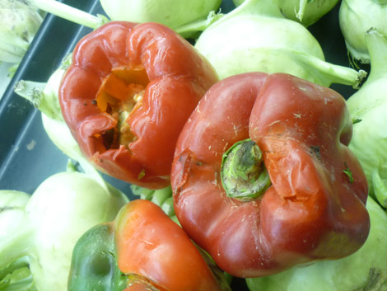 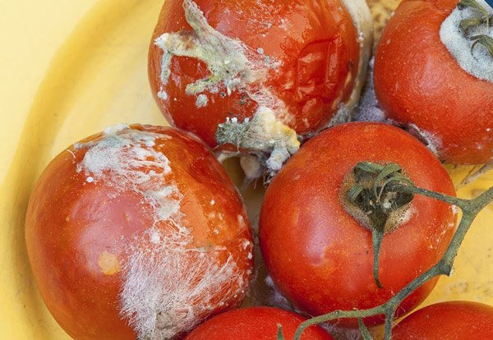
- GV đưa ra vấn đề cho học sinh:
Nguyên nhân nào dẫn đến hiện tượng rau, củ, quả bị hỏng như vậy? Các yếu tố nào ảnh hưởng đến hiện tượng đó? Làm cách nào để bảo quản rau, củ, quả được lâu?
- Hoàn thiện cột K,W trong PHT KWL.
*Thực hiện nhiệm vụ học tập
- HS hoạt động cá nhân theo yêu cầu của GV.
- Giáo viên: Theo dõi và bổ sung khi cần.
*Báo cáo kết quả và thảo luận
- GV gọi ngẫu nhiên học sinh trình bày đáp án, những HS khác tham gia nhận xét và phản biện từ đó tạo ra được mâu thuẫn của vấn đề
*Đánh giá kết quả thực hiện nhiệm vụ
- Học sinh nhận xét, bổ sung, đánh giá:
- Giáo viên nhận xét, đánh giá:
->Giáo viên gieo vấn đề cần tìm hiểu trong bài học để trả lời câu hỏi trên đầy đủ và chính xác nhất chúng ta vào bài học hôm nay.
->Giáo viên nêu mục tiêu bài học:
2. Hoạt động 2: Hình thành kiến thức mới
a) Mục tiêu:
- Nêu được một số yếu tố chủ yếu ảnh hưởng đến hô hấp tế bào.
b) Nội dung:
- GV cho HS trả lời câu hỏi tình huống
- GV cho học sinh trả lời các câu hỏi ở SGK
- HS hoạt động cá nhân, hoạt động nhóm đôi
c) Sản phẩm:
- Câu trả lời của HS
d) Tổ chức thực hiện:
Hoạt động của giáo viên và học sinh | Nội dung
Hoạt động 2.1: Tìm hiểu một số yếu tố ảnh hưởng đến hô hấp tế bào
*Chuyển giao nhiệm vụ học tập  - Gv yêu cầu HS quan sát hình ảnh thí nghiệm về điều kiện nảy mầm của hạt.  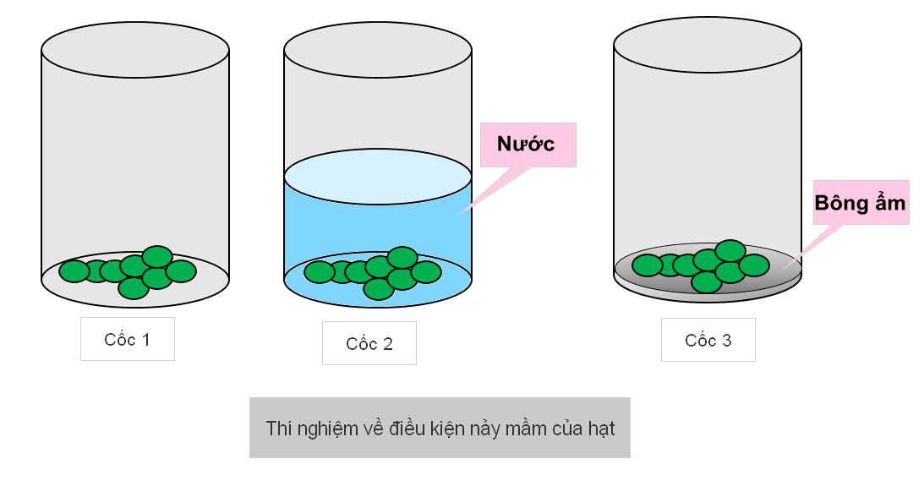  GV đưa ra câu hỏi tình huống để học sinh nghiên cứu trả lời:  Hô hấp tế bào ở hạt đậu cung cấp năng lượng cho hạt đậu nảy mầm. Theo em, những yếu tố nào đã ảnh hưởng đến hô hấp tế bào ở hạt đậu trong những tình huống sau:  - Hạt đậu được ngâm nước, để ở nhiệt độ phòng thì nảy mầm tốt.  - Hạt đậu khô, để ở nhiệt độ phòng thì không nảy mầm.  - Hạt đậu ngâm nước và hạt đậu khô để ở nhiệt độ 10 °C thì đều không nảy mầm.  - Từ 3 câu hỏi trên HS sẽ rút ra được các yếu tố ảnh hưởng đến hô hấp tế bào  - GV cho HS đọc thông tin mục I, GV cùng HS phân tích đặc điểm và sự ảnh hưởng của mỗi yếu tố đến từng loại nông sản. GV đặt vấn để: Có phải tất cả các loại nông sản đều chịu ảnh hưởng của bốn yếu tố trên không?  - GV yêu cầu học sinh quan sát bảng 26.1. cường độ hô hấp của hạt lúa và lúa mì ở các hàm lượng khác nhau.  ? Em hãy nhận xét về mối liên hệ liên quan giữa hàm lượng nước và cường độ hô hấp của hạt  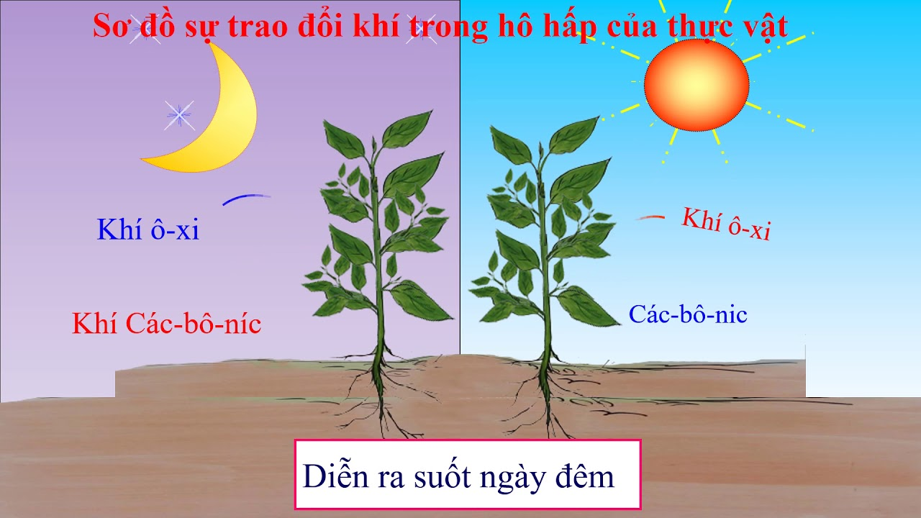  - Gv cho học sinh quan sát hình ảnh và phân tích sơ đồ trao đổi khí trong hô hấp của thực vật.  khín  Khí Oxygen  Khí Oxygen  Khí Carbon dioxide  Khí Carbon dioxide  - ? Vì sao người ta thường làm đất tơi xốp trước khi gieo trồng và tháo nước khi ngập úng ?  - ? Vì sao không nên để nhiều hoa hoặc cây xanh trong phòng ngủ kín?  - ? Vì sao khi bị sốt cao, nhịp thở lại tăng lên?  - GV cho học sinh thảo luận nhóm cặp đôi trả lời các câu hỏi ở trên  *Thực hiện nhiệm vụ học tập  - HS nghiên cứu, tìm hiểu để trả lời câu hỏi đặt vấn đề của giáo viên.  HS thảo luận cặp đôi, thống nhất đáp án các câu hỏi trong SGK.  *Báo cáo kết quả và thảo luận  GV gọi ngẫu nhiên một HS trả lời câu hỏi đặt vấn đề (yêu cầu học sinh giải thích nếu được).  GV gọi ngẫu nhiên các nhóm trả lời các câu hỏi ở SGK, các nhóm còn lại nhận xét, tranh luận.  *Đánh giá kết quả thực hiện nhiệm vụ  - Học sinh nhận xét, bổ sung, đánh giá.  - Giáo viên nhận xét, đánh giá.  - GV nhận xét và chốt nội dung.  Hô hấp tế bào chịu ảnh hưởng của các yếu tố chủ yếu như: nhiệt độ, độ ẩm và nước, khí carbon dioxide, khí oxygen,...  - CH mục 1.1  Hàm lượng nước trong hạt ảnh hưởng đến cường độ hô hấp của hạt. Hàm lượng nước tăng thì cường độ hô hấp tăng và ngược lại. Vì nước trong hạt là dung môi cho các phản ứng xảy ra, hoạt hoá các enzyme thực hiện hô hấp.  - CH mục 1.2  Trong trồng trọt, người ta thường làm đất lơi xốp trước khi gieo hạt và tháo nước để tránh ngập úng giúp đất trồng được thoáng khi, cung cấp O₂, tạo điểu kiện thuận lợi cho rễ cây hô hấp.  - CH mục 1.3  Không để nhiều hoa hoặc cây xanh trong phòng kín vì ban đêm hoa hoặc cây xanh hô hấp mạnh sẽ lấy O₂, trong không khí và thải rất nhiều CO₂. Nếu đóng kín cửa phòng thì không khí trong phòng sẽ bị thiếu O₂, và rất nhiều CO₂, nên người trong phòng thiếu dưỡng khí, dễ bị ngạt, có thể nguy hiểm tới tính mạng.  - CH mục 1.4  Cơ thể cần tạo ra nhiệt để tiêu diệt sinh vật gây bệnh nên tăng cường hô hấp tế bào | I.Tìm hiểu về một số yếu tố ảnh hưởng đến hô hấp tế bào  Các yếu tố ảnh hưởng đến hô hấp tế bào gồm:  - Nhiệt độ.  - Độ ẩm và nước.  - Hàm lượng khí O₂ và khí CO₂.
  TN1 | Hàm lượng nước trong hạt | Cường độ hô hấp
  TN 1 | 11% đến 12% | 1,5 mg CO2/1 kg hạt/giờ
  TN 2 | 14% đến 15% | Tăng lên 4 đến 5 lần
  TN 3 | 30% đến 35% | Tăng lên hang nghìn lần
Hoạt động 2.2: Vận dụng hiểu biết về hô hấp tế bào vào thực tiễn
- Hô hấp tế bào và vấn đề bảo quản nông sản  *Chuyển giao nhiệm vụ học tập  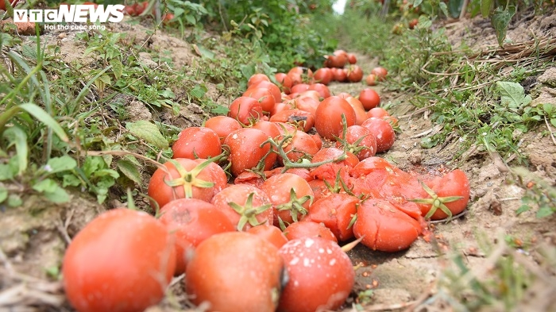  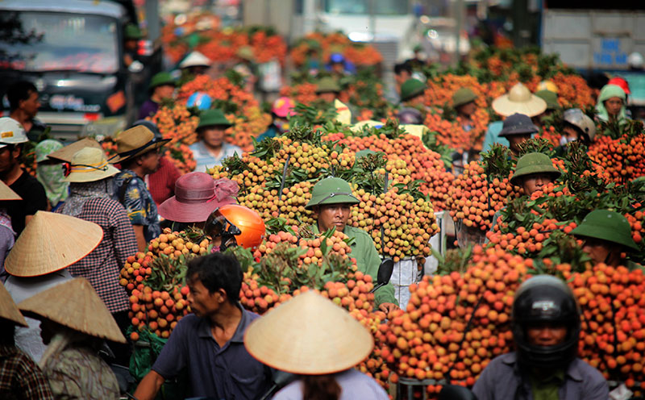  GV yêu cầu HS quan sát hình ảnh trên,tìm hiểu nội dung “Hô hấp tế bào và vấn đế bảo quản nông sản”. GV cho câu hỏi tình huống mâu thuẫn  - Điều gì xảy ra nếu các tế bào ngừng hô hấp?  - Theo em cần điều chỉnh các yếu tố như thế nào để có thể bảo quản được nông sản?  *Thực hiện nhiệm vụ học tập  HS hoạt động cá nhân đưa ra đáp án cho hai câu hỏi.  *Báo cáo kết quả và thảo luận  GV gọi ngẫu nhiên HS trình bày, các HS khác bổ sung, phản biện.  *Đánh giá kết quả thực hiện nhiệm vụ  - Học sinh nhận xét, bổ sung, đánh giá.  - Giáo viên nhận xét, đánh giá.  - GV nhận xét và chốt nội dung  2. Các biện pháp bảo quản nông sản sau thu hoạch  *Chuyển giao nhiệm vụ học tập  - Dựa vào thông tin trong SGK mục II, các nhóm sẽ tìm hiểu về một nhóm đối tượng được bảo quản, và hoàn thành thông tin vào phiếu học tập theo mẫu:  - HS dựa vào kiến thức đã học và thực tế để hoàn thiện PHT trên.  *Thực hiện nhiệm vụ học tập  HS hoạt động nhóm hoàn thành PHT  *Báo cáo kết quả và thảo luận  GV gọi ngẫu nhiên 1 nhóm HS trình bày, các nhóm HS khác bổ sung, phản biện.  *Đánh giá kết quả thực hiện nhiệm vụ  - Học sinh nhận xét, bổ sung, đánh giá.  - Giáo viên nhận xét, đánh giá.  - GV nhận xét và chốt nội dung  Đáp án câu hỏi SGK:  1. Khi vào phòng kín có nồng độ khí carbon dioxide cao thì cần mở cửa để giảm nồng độ khí carbon dioxide rồi mới bước vào phòng để tránh ngộ độc.Trong trường hợp vào phòng kín có nồng độ khí carbon dioxide cao để bảo quản nông sản thì cần đeo kính, đeo mặt nạ thở có van.  2. Không nên bảo quản nông sản ở nhiệt độ bằng hoặc thấp hơn 0 °C vì ở nhiệt độ đó, các tế bào bị phá vỡ cấu trúc, các enzyme bị bất hoạt dẫn đến các hoạt động trao đổi chất dừng lại. Tế bào chết và biểu hiện bên ngoài là nông sản bị nát và hỏng | II. Vận dụng hiểu biết về hô hấp vào thực tiễn  1. Hô hấp tế bào và vấn đề bảo quản nông sản  Để bảo vệ nông sản cần đưa hô hấp ở nông sản về mức tối thiểu bằng cách điều chỉnh các yêu tố môi trường như nước, nhiệt độ, nồng độ khí carbon dioxide.  - Các biện pháp bảo quản nông sản sau thu hoạch  - Bảo quản khô  - Bảo quản lạnh  - Bảo quản trong điều kiện nồng độ khi carbon dioxide
  Nhóm nông sản | Biện pháp bảo quản | Lí do chọn biện pháp
  Rau xanh
  Củ, quả
  Hạt

3. Hoạt động 3: Luyện tập
a) Mục tiêu:
- Hệ thống được một số kiến thức đã học.
b) Nội dung:
- HS thực hiện cá nhân phần “Em đã học được trong giờ học” trên phiếu học tập KWL.
- HS tóm tắt nội dung bài học bằng sơ đồ tư duy.
c) Sản phẩm:
- HS trình bày quan điểm cá nhân về đáp án trên phiếu học tập KWL.
d) Tổ chức thực hiện:
Hoạt động của giáo viên và học sinh | Nội dung
*Chuyển giao nhiệm vụ học tập
GV yêu cầu HS thực hiện cá nhân phần “Em đã học được trong giờ học” trên phiếu học tập KWL và tóm tắt nội dung bài học dưới dạng sơ đồ tư duy vào vở ghi.
*Thực hiện nhiệm vụ học tập
HS thực hiện theo yêu cầu của giáo viên.
*Báo cáo kết quả và thảo luận
GV gọi ngẫu nhiên 3 HS lần lượt trình bày ý kiến cá nhân.
*Đánh giá kết quả thực hiện nhiệm vụ
GV nhấn mạnh nội dung bài học bằng sơ đồ tư duy trên bảng.
4. Hoạt động 4: Vận dụng
a) Mục tiêu:
Vận dụng các kiến thức vừa học quyết các vấn đề học tập và thực tiễn.
b) Nội dung:
GV sử dụng phương pháp vấn đáp tìm tòi, tổ chức cho học sinh tìm tòi, mở rộng các kiến thức liên quan.
c) Sản phẩm:
- Câu trả lời của HS
d) Tổ chức thực hiện:
Hoạt động của giáo viên và học sinh | Nội dung
*Chuyển giao nhiệm vụ học tập
GV cho HS trả lời các câu hỏi liên quan đến thực tiễn
Câu 1. Giải thích hiện tượng tượng quả, rau vừa thu hoạch được đựng trong túi nylon buộc kín, sau vài giờ, quan sát thấy có nước đọng ở mặt trong của túi.
Câu 2. Tại sao rau trong siêu thị lại được đóng gói trong túi nylon có đục lỗ và bảo quản trong ngăn mát?
*Thực hiện nhiệm vụ học tập
Học sinh trả lời các câu hỏi, làm thí nghiệm tại nhà, hoàn thành PPT.
*Báo cáo kết quả và thảo luận
HS báo các sản phẩm ở trên lớp
*Đánh giá kết quả thực hiện nhiệm vụ
Giao cho học sinh thực hiện ngoài giờ học trên lớp và nộp sản phẩm vào tiết sau.
IV. Chuyển giao nhiệm vụ về nhà
- Yêu cầu HS làm các thí nghiệm liên quan đến câu hỏi ở phần vận dụng, chụp hình sản phẩm minh chứng.
- Các nhóm làm slide ngắn nộp sản phẩm cho GV.
V. Hồ sơ học tập
Phiếu học tập KWL
K ( Những điều em đã biết) | W ( Những điều em muốn biết) | L ( Những điều em đã học)

Tài liệu được chia sẻ bởi Website VnTeach.Com
https://www.vnteach.com
Một sản phẩm của cộng đồng facebook Thư Viện VnTeach.Com
https://www.facebook.com/groups/vnteach/
https://www.facebook.com/groups/thuvienvnteach/

